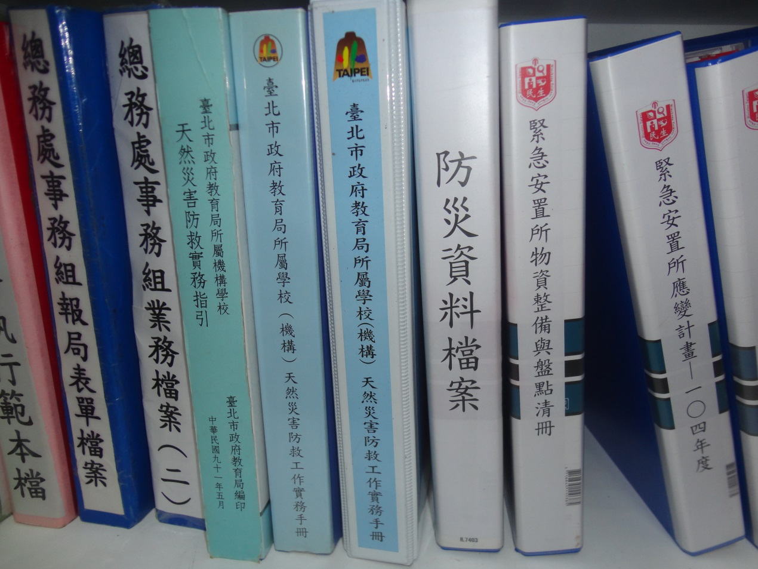校園災害管理工作手冊專人保管